Городская математическая игра «Математический поезд»
5 класс

Цель: Создание условий для развития логического мышления, а также создание условий для развития интереса учащихся к математике.

Задачи:
- Развитие умения применять в игре полученные знания.
- Развитие внимания, математического мышления, находчивости, сообразительности, памяти, оригинальности и гибкости мышления.
- Воспитание заинтересованности к математике
- Воспитание выдержки, терпения.

Описание игры:
Перед началом игры проводится сбор учащихся школ города в зале. Команды выстраиваются во главе с капитаном – машинистом. После приветствия команды получают путевые листы и билеты. Объявляются условия игры. По сигналу команды расходятся по своим станциям. Время пребывания на каждой станции 10 минут. По сигналу учащиеся переходят на следующую станцию. За временем стоянки следит дежурный по станции. По мере того как команда пребывает на ту или иную станцию, дежурный по станции заполняет путевой лист. Всего восемь станций:
1. Касса
2. станция «Задачная»
3. станция «Кроссвордная»
4. станция «Примерная»
5. станция «Внимательная»
6. станция «Геометрическая»
7. станция «Магическая»
8. станция «Конечная (призовая)»

Ведущий:
- КАССА
Уважаемые дамы и господа! Мы рады приветствовать вас в кассе нашего вокзала. Сегодня вы можете отправиться в удивительное путешествие на единственном в мире «Математическом поезде».
Отправление поезда через 5 минут. Вы запаслись багажом знаний? Ну, тогда спешите приобрести посадочные билеты, которые будут вам выданы. Итак, мы представляем наши команды…………………………

Итак, все команды получили билеты, на обратной стороне которых есть маршрут вашего пути на нашем Математическом поезде. Вы должны посетить станции Задачная, Кроссвордная, Примерная, Внимательная, Геометрическая, станция «Магическая», на каждой из которых вы проведете по 10 минут.
Желаем вам счастливого пути!

«ЗАДАЧНАЯ»

Решите задачу

При разделке рыбы весом 2 кг выяснилось, что голова на 200 грамм тяжелее хвоста и в два раза легче туловища. Чему равен вес головы в граммах?

«КРОССВОРДНАЯ»

Задание: Разгадай кроссворд и узнай название науки, которая помогла древним египтянам построить их пирамиды
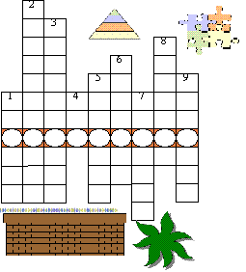
Вопросы к кроссворду:
1.Квадрат, луч, точка – каждый из них … Ещё бывает в шахматах.
2.Место, в котором одна точка принадлежит двум прямым.
3.Замкнутый след от циркуля.
4.Родина цифр: X, C, D, V и т.п.
5.Его границы охраняют две точки.
6.За их количество отвечает вторая цифра в трёхзначном числе.
7.Самая высокая точка горы. Ещё бывает у треугольника.
8.С его помощью находят ответ.
9.Чтобы правильно решить пример нужно все действия привести в … Ещё он должен быть на твоём письменном столе.

«ПРИМЕРНАЯ»

Учащиеся решают по 2 примера по цепочке
Полученный ответ соответствует какой – то букве, ответ и букву необходимо написать рядом с примером
Последний учащийся составляет слово из полученных букв
(Советский математик, один из крупнейших математиков XX века)

1. 43 974 + 284 371
2. 38 222 – 19 709
3. 282 ∙ 420
4. 80 578 + 6 877
5. 2 057 ∙ 9
6. 20 496 : 48
7. 15 405 + 3 108
8. 39 234 : 78
9. 253 857 – 235 344
10. 106 ∙ 54

328 345  К | 25 486  А | 503  Р | 69 578  Ф | 3 547 686  Ц
6 587  Б | 118440  Л | 256  И | 18513  О | 154 897  Е
87455  М | 8 754 666  Д | 755 496  Ж | 78 995 554  Ш | 4 566 211  У
245  Э | 4 586  Х | 427  Г | 5724  В | 989 561  Я

«ВНИМАТЕЛЬНАЯ»
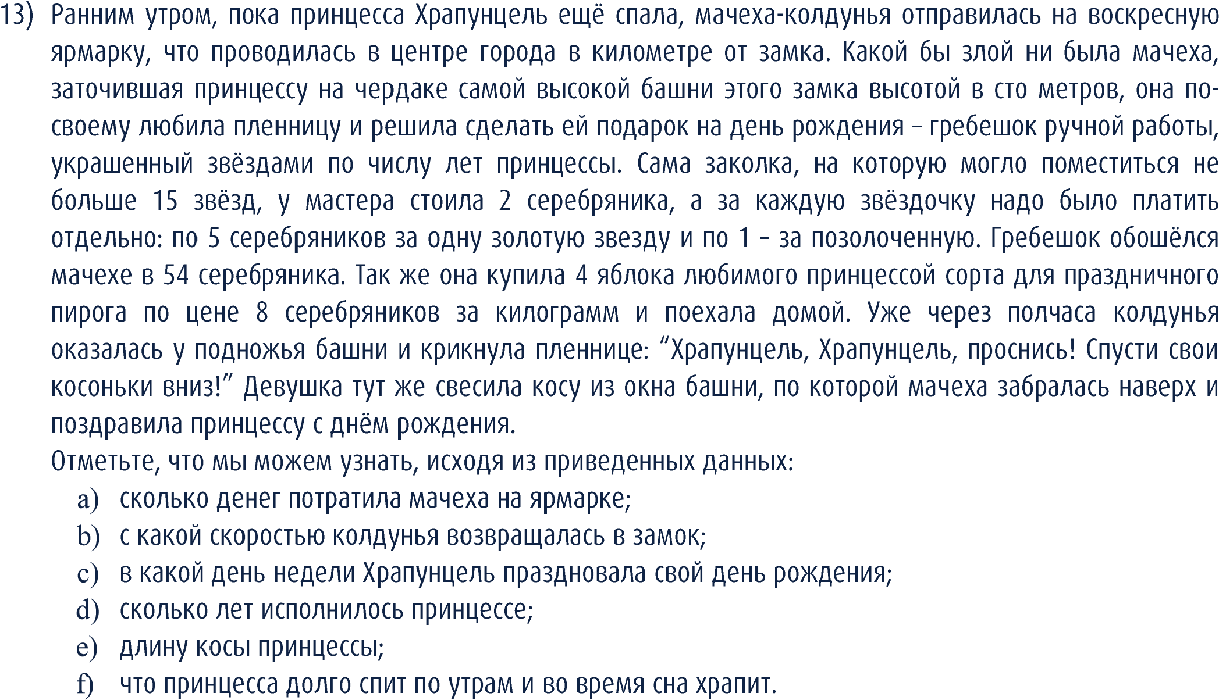

«ГЕОМЕТРИЧЕСКАЯ»

Печать царя Соломона
На гробнице мудрого легендарного библейского царя Соломона потомки изобразили знаменитую печать правителя.
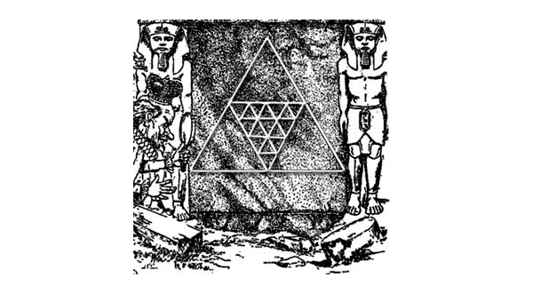
Попробуйте сосчитать, сколько равносторонних треугольников изображено на печати.

«МАГИЧЕСКАЯ»

Магический треугольник.
В кружках этого треугольника расставьте все девять значащих цифр так, чтобы сумма их на каждой стороне составляла 20.

